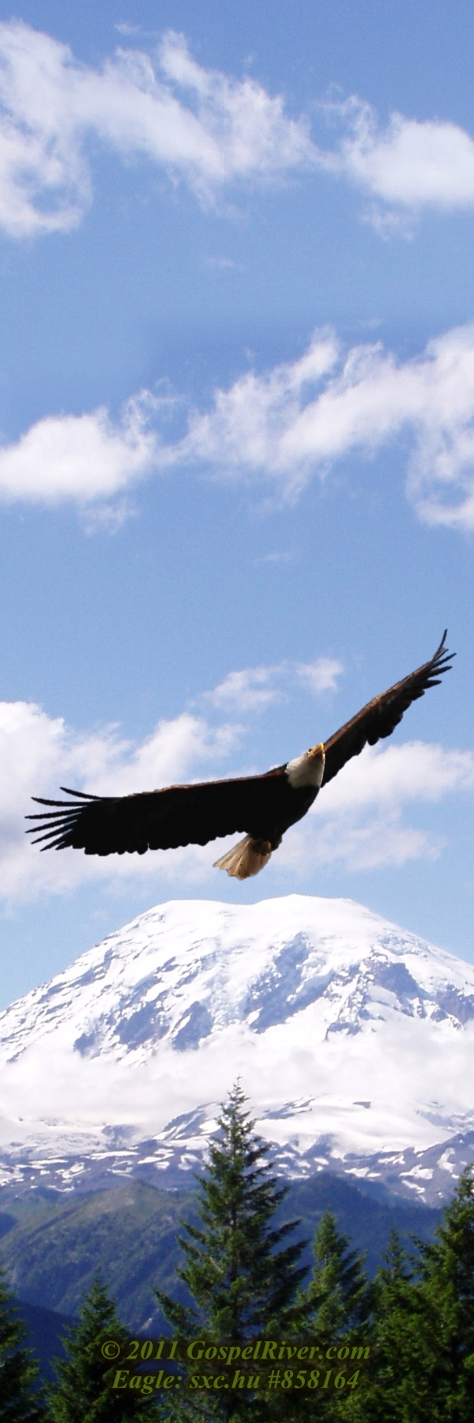
Levántate, resplandece; porque ha venido tu luz,
y la gloria de Jehová ha nacido sobre ti.

Isaías 60:1

